Разразилась однажды война, страшная война не на жизнь, а на смерть. Солдат полегло видимо-невидимо и с той и с другой стороны. Мы стояли здесь, а наши враги - напротив. День и ночь палили мы друг в друга. А война все идет и идет, и конца ей нет. И вот пришло такое время, что не стало у нас ни бронзы на пушки, ни стали на штыки.Приказал наш главнокомандующий наповал-полковник Бомбасто Пальбасто Вдребезги-и-Баста снять все колокола с колоколен, разом их расплавить и отлить громадную пушку - одну-единственную, но такую большую, чтобы можно было с одного выстрела выиграть войну.
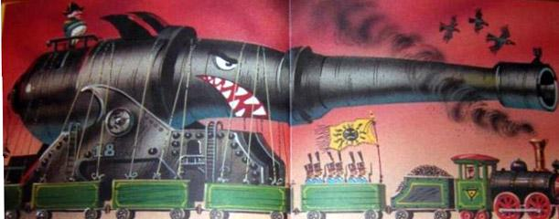
Сто тысяч подъемных кранов поднимали эту пушку. Восемьдесят семь железнодорожных составов везли ее на фронт. Наповал-полковник потирал от радости руки и говорил:- Вот посмотрите; стоит моей пушке выстрелить - и враги от страха удерут на Луну!Наконец великая минута наступила. Пушищу навели на врагов, а мы все заткнули уши ватой. Ведь от адского грохота могли, чего доброго лопнуть барабанные перепонки, а не ровен час и евстахиева труба.
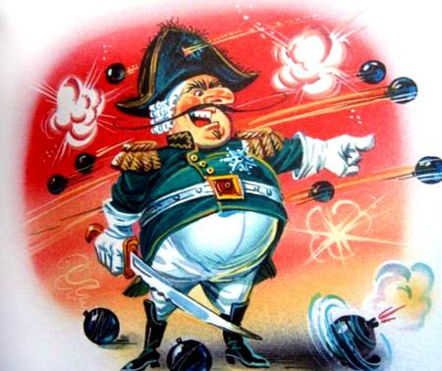
Наповал-полковник Бомбасто Пальбасто Вдребезги-и-Баста приказал:- Огонь!Надавил бомбардир на стрелятель - и вдруг:"Динь! Дан! Дон!"Покатился по всему фронту, загудел-зазвенел из конца в конец невиданный колокольный звон.Тут мы вату долой, уши навострили, слушаем. Громыхает пушища, словно гром:"Динь! Дан! Дон!"А в горах и долах вторит ей, гудит на все голоса сто тысяч и одно эхо:"Динь-динь! Дан-дан! Дон-дон! Дон!"Закричал наповал-полковник Бомбасто Пальбасто Вдребезги-и-Баста во второй раз:- Огонь! Огонь, черт возьми!Снова надавил бомбардир на стрелятель.И опять полетел-поплыл из окопа в окоп праздничный перезвон. Будто не пушка гремит, а звенят-заливаются все колокольни нашей земли.

